ПЕРЕЧЕНЬ ОБОРУДОВАНИЯ, РАСХОДНЫХ МАТЕРИАЛОВ, СРЕДСТВ ОБУЧЕНИЯ И ВОСПИТАНИЯ ДЛЯ СОЗДАНИЯ И ОБЕСПЕЧЕНИЯ ФУНКЦИОНИРОВАНИЯ ЦЕНТРА ОБРАЗОВАНИЯ «ТОЧКА РОСТА»

№ | Наименование  имущества | Индивидуализирующие характеристики  имущества  (серийный номер) | Количество (шт.)
1 | ноутбук ACER | SN: NXVPRER0081272229F7600  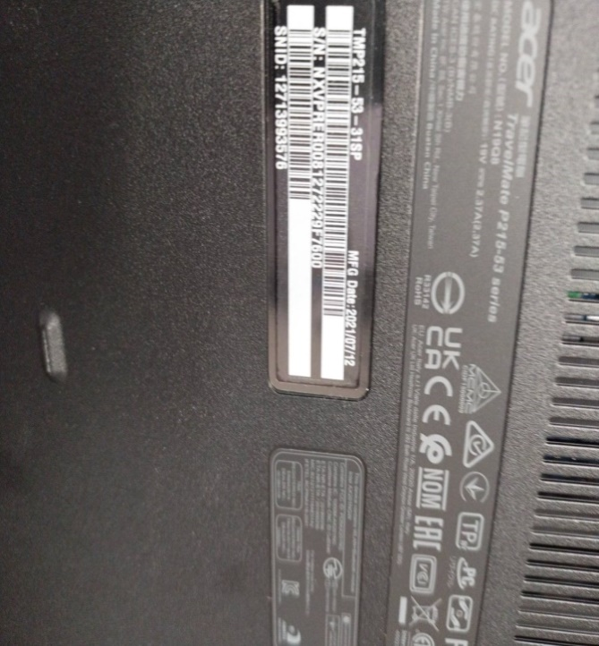  SN: NXVPRER008127223067600  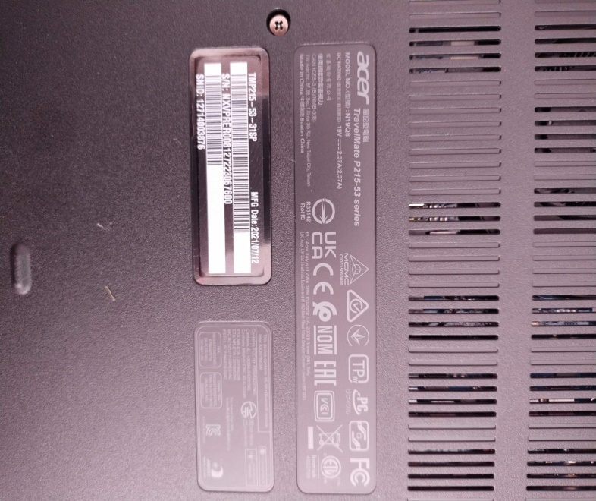 | 2
2 | МФУ  HP Laser MFP 130 series | SN: CNB2P6401V  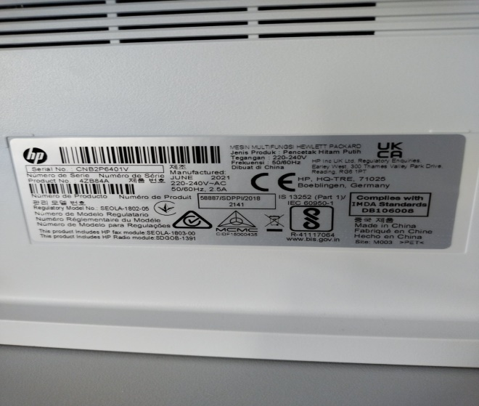 | 1
3 | Цифровая лаборатория (физика, химия, биология) | 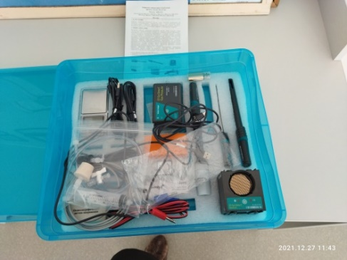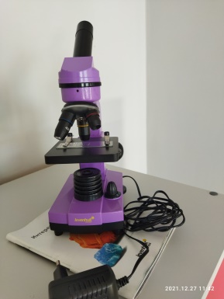 | 2
4 | Расширенный робототехнический набор | 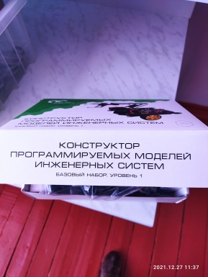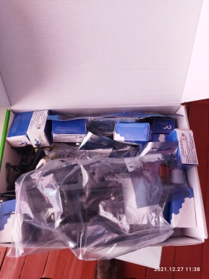 | 1
5 | Набор для конструирования автономных мехатронных роботов | 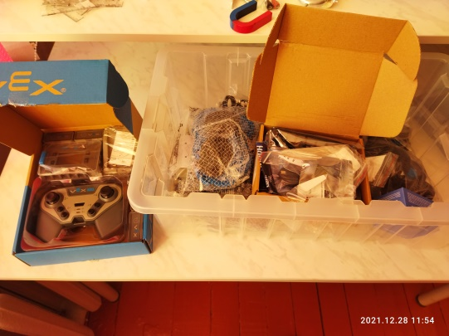 | 1
6 | Комплект влажных препаратов | 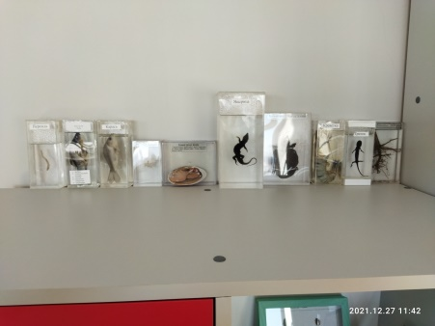 | 1
7 | Комплект гербариев | 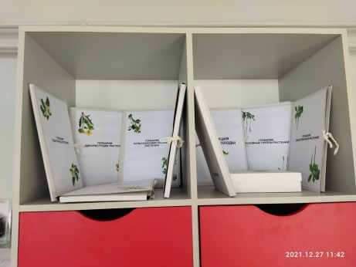 | 1
8 | Комплект химических реактивов | 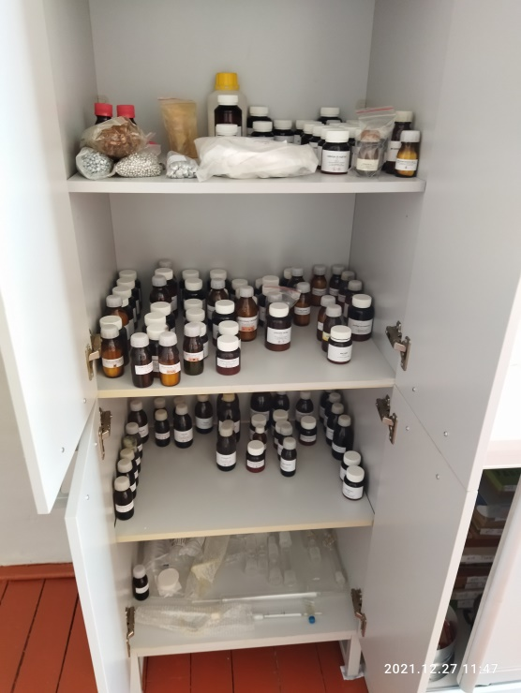 | 1
9 | Комплект коллекций из списка | 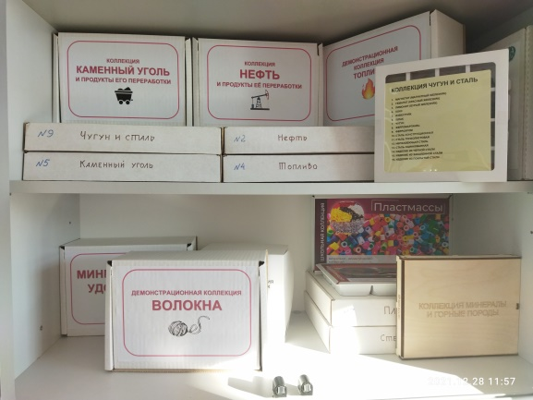 | 1
10 | Демонстрационное оборудование  Физика | 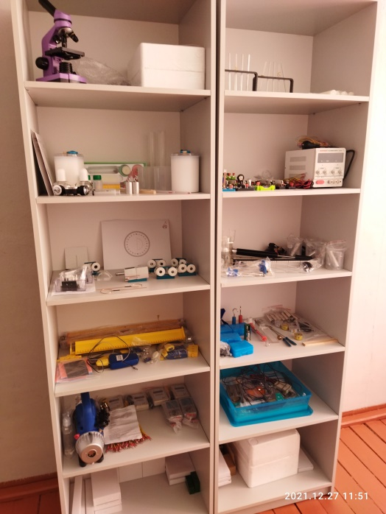 | 1
11 | Демонстрационное оборудование  Химия | 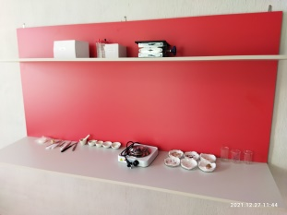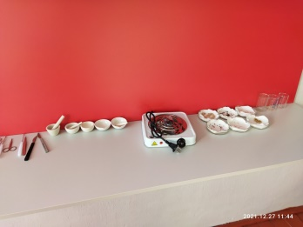  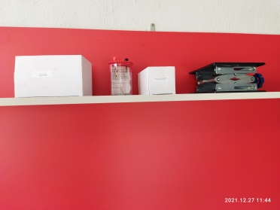 | 1
12 | Оборудование для лабораторных работ и ученических опытов (на базе комплектов для ОГЭ) физика | 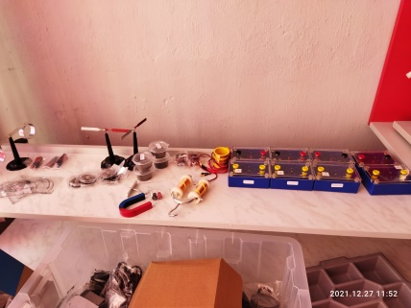  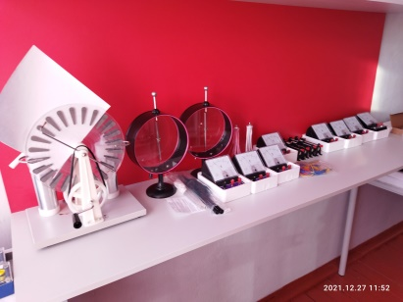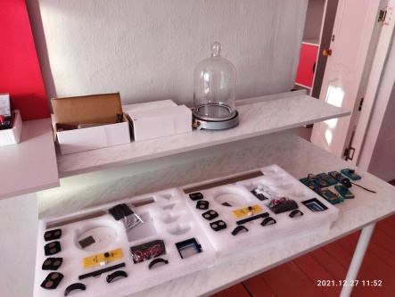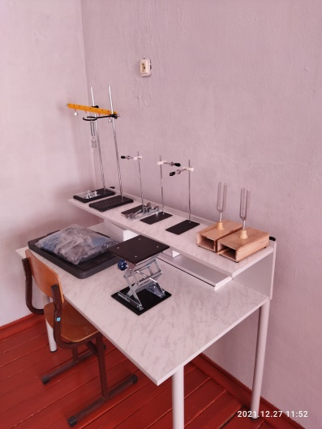 | 4
13 | Комплект посуды и оборудования для ученических опытов (физика, химия, биология) | 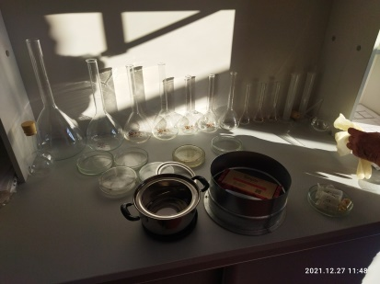 | 2
14 | Комплект коллекций демонстрационный (по разным темам курса биологии) | 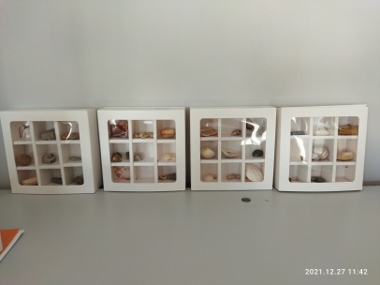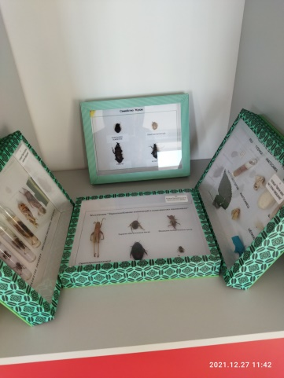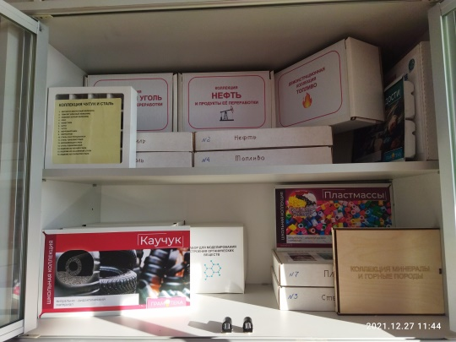 | 1

